**Documentație testare automată**

* Pentru a realiza testarea automată am folosit extensia de la Chrome Selenium IDE

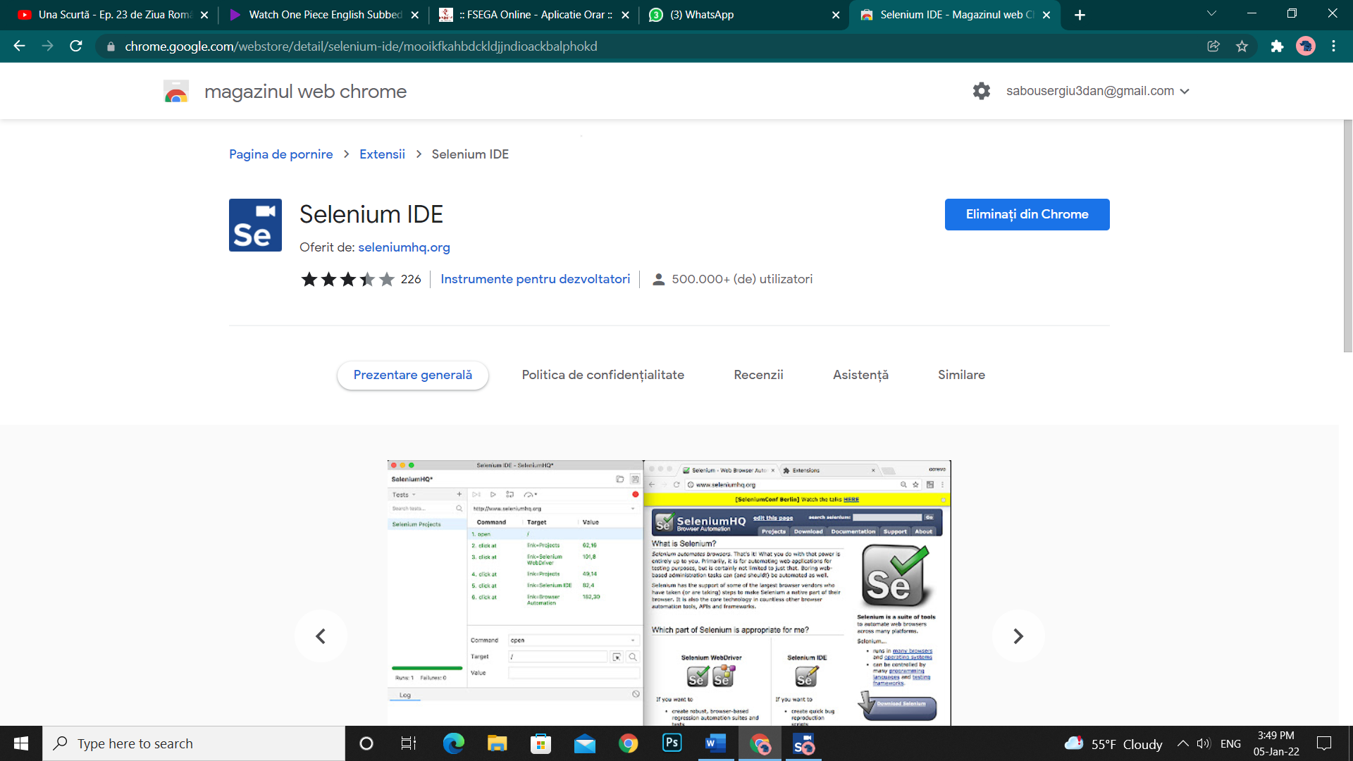

* Pentru a putea creea test case-urile automate am conectat aplicația Quizz la un Live Server prin visual code și astfel am putut accesa site-ul pe Chrome. Acest pas nu ar fi necesar daca am achiziționa un domeniu pentru site.

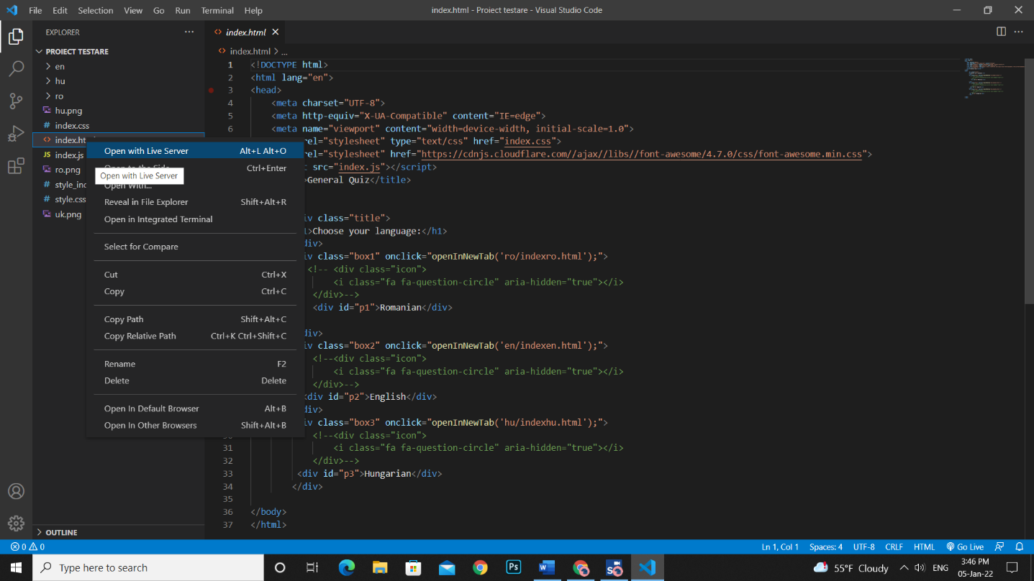

* 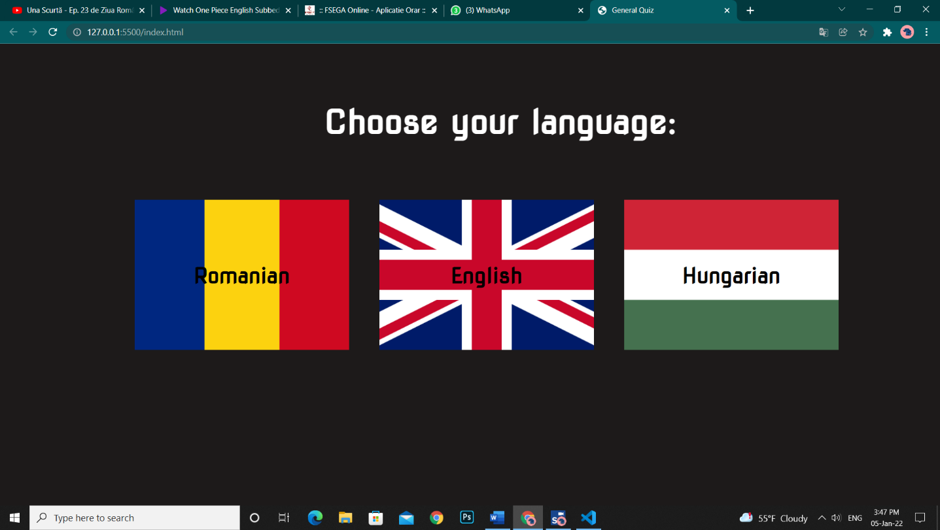
* Pentru testele automate realizate trebuie să se selecteze viteza de redare a testului pe medium

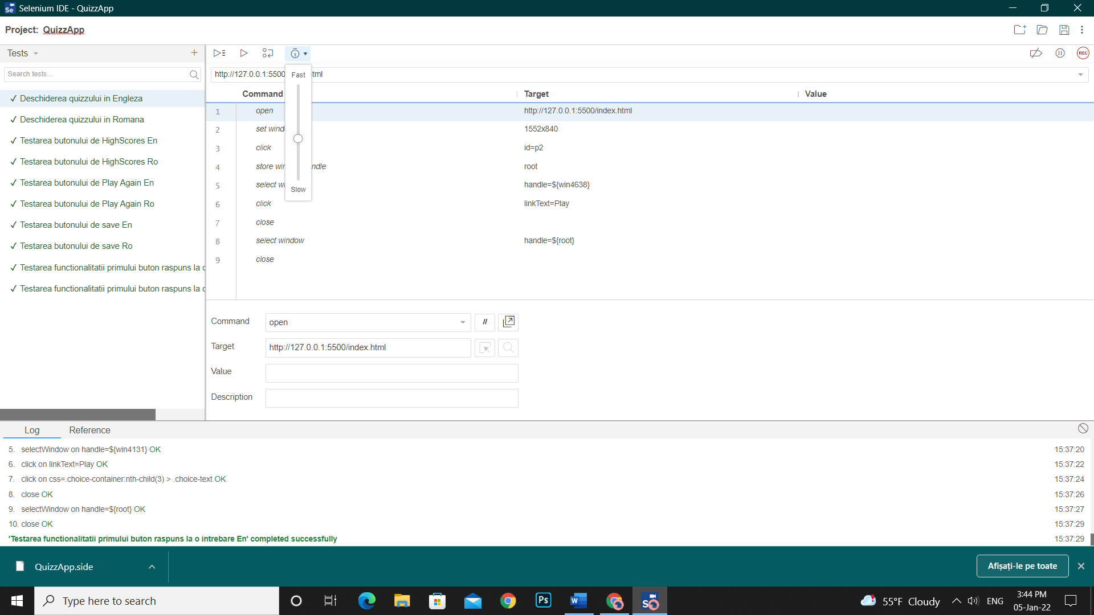

**Teste**

1. 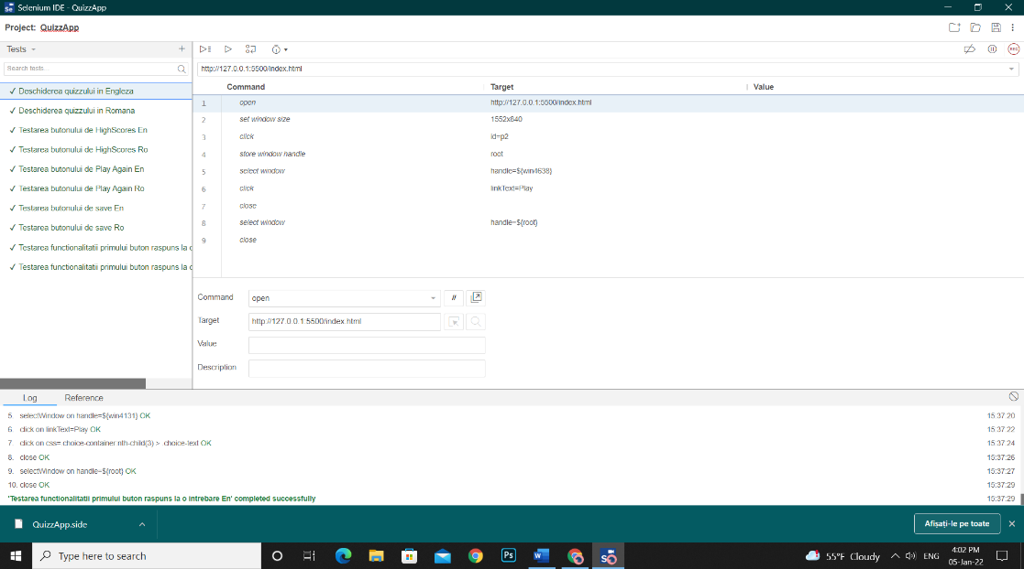Deschiderea quizzului în engleză

Pași**:**

* Deschidem aplicația
* Selectăm pătratul cu steagul Angliei
* Apăsăm pe butonul Play
* Închidem

1. 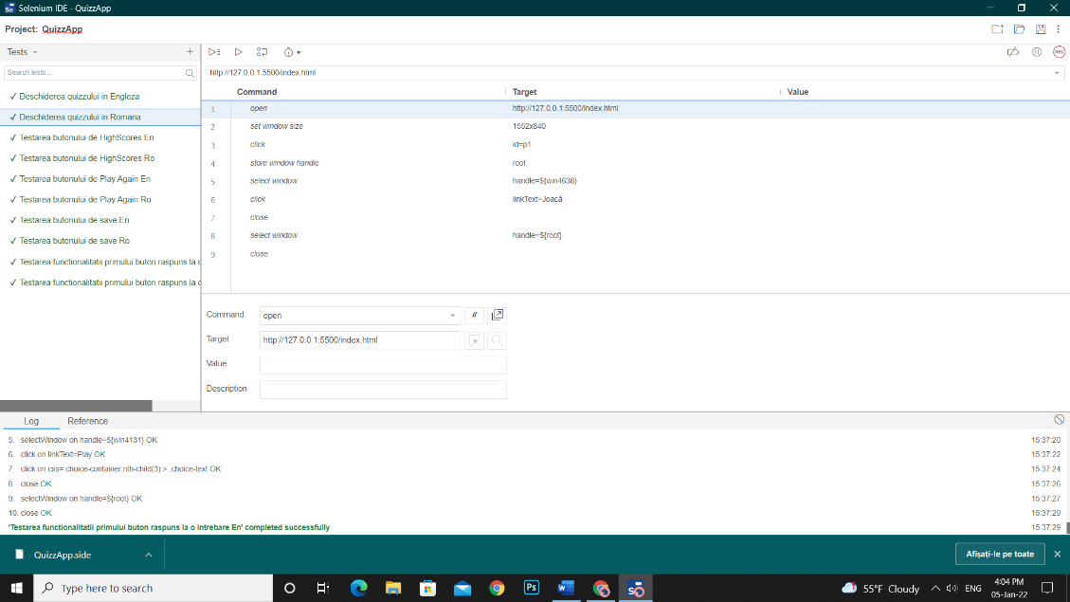Deschiderea quizzului in română

Pași**:**

* Deschidem aplicația
* Selectăm pătratul cu steagul României
* Apăsăm pe butonul Joacă
* Închidem

1. Testarea butonului de HighScores în română

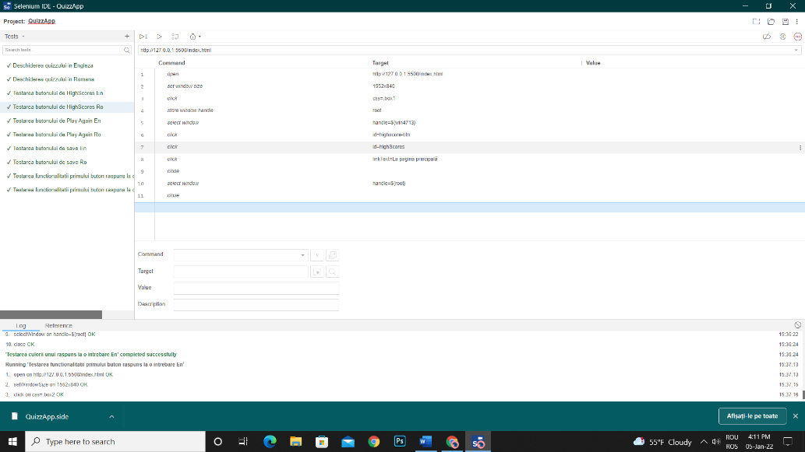Pași**:**

* Deschidem aplicația
* Selectăm pătratul cu steagul României
* Apăsăm pe butonul Scoruri
* Apăsăm pe butonul La pagina principală
* Închidem

1. Testarea butonului HighScores în engleză

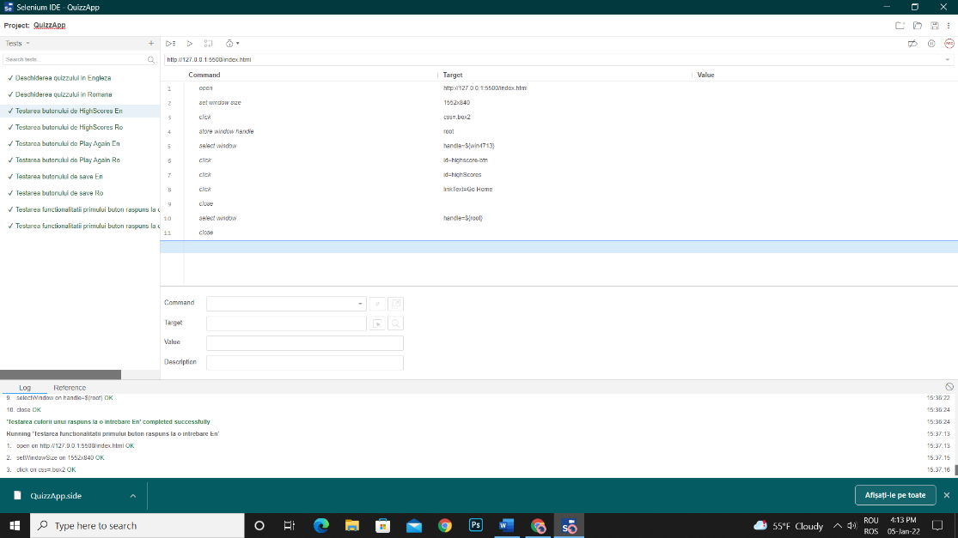Pași**:**

* Deschidem aplicația
* Selectăm pătratul cu steagul Angliei
* Apăsăm pe butonul HighScores
* Apăsăm pe butonul Go home
* Închidem

1. Testarea butonului de Play Again în română

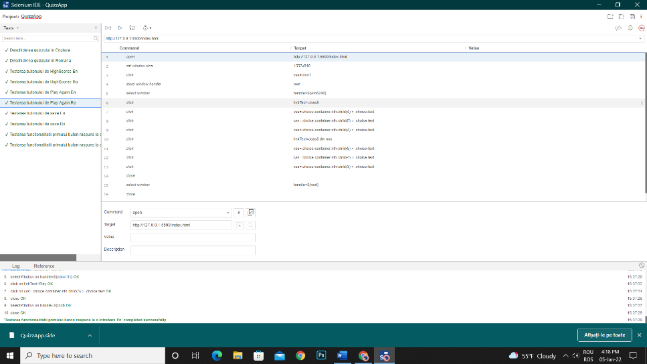Pași**:**

* Deschidem aplicația
* Selectăm pătratul cu steagul României
* Apăsăm pe butonul Joacă
* Alegem un răspuns pentru fiecare întrebare și dăm click pe el
* Apăsăm pe butonul Joacă din nou
* Alegem un răspuns pentru fiecare întrebare și dăm click pe el
* Închidem

1. Testarea butonului de Play Again în engleză

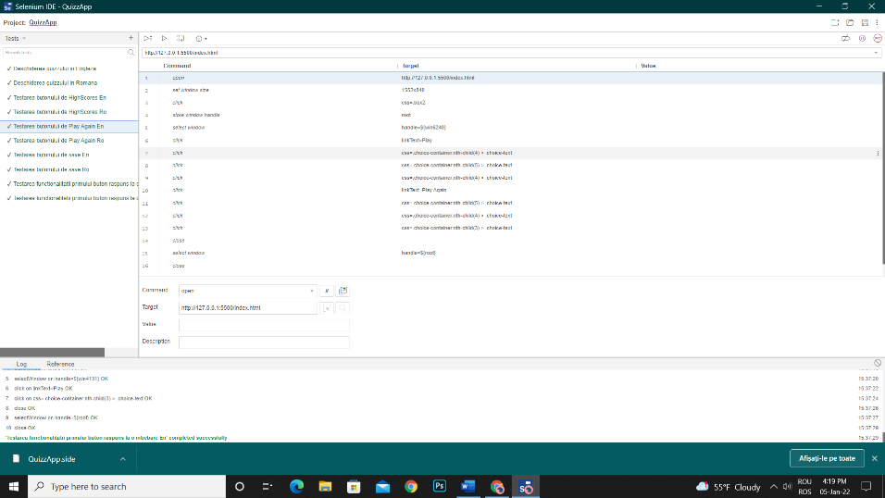Pași**:**

* Deschidem aplicația
* Selectăm pătratul cu steagul Angliei
* Apăsăm pe butonul Play
* Alegem un răspuns pentru fiecare întrebare și dăm click pe el
* Apăsăm pe butonul Play Again
* Alegem un răspuns pentru fiecare întrebare și dăm click pe el
* Închidem

1. 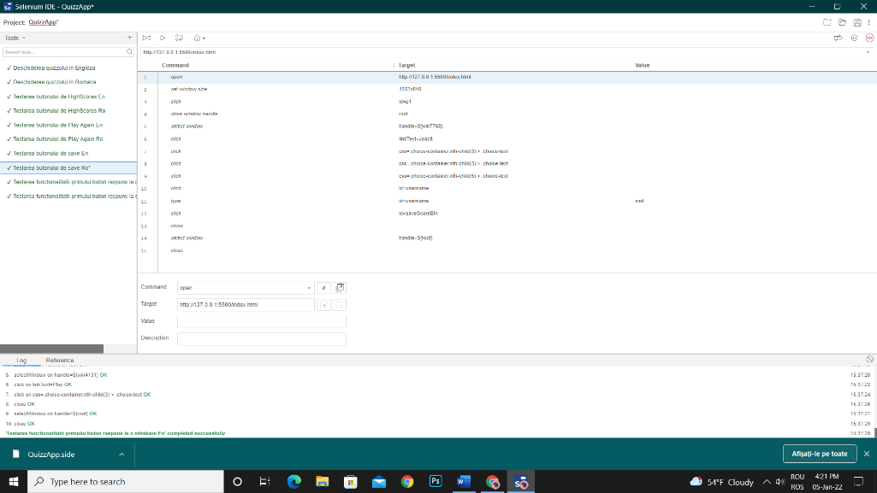Testarea butonului de Save în română

Pași**:**

* Deschidem aplicația
* Selectăm pătratul cu steagul României
* Apăsăm pe butonul Joacă
* Alegem un răspuns pentru fiecare întrebare și dăm click pe el
* Introducem un nume în text-box
* Apăsăm pe butonul Save
* Închidem

1. 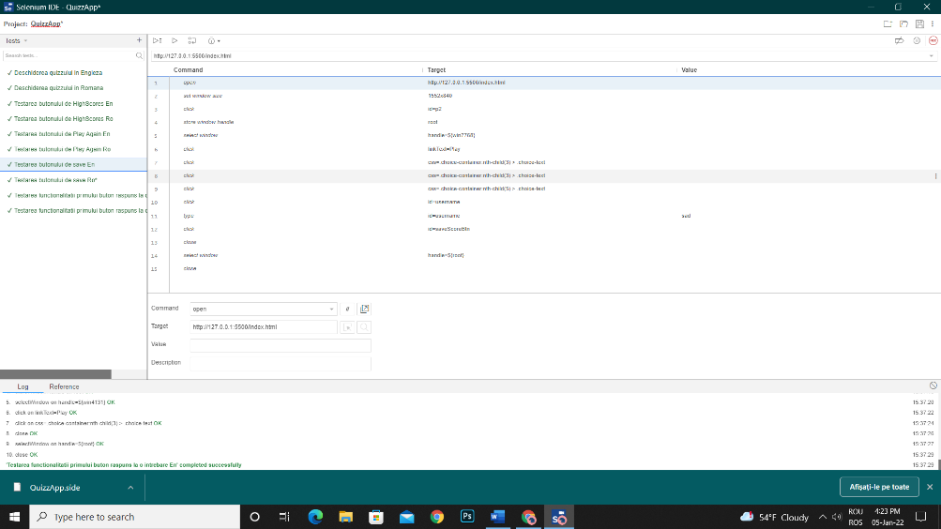Testarea butonului de Save în engleză

Pași**:**

* Deschidem aplicația
* Selectăm pătratul cu steagul Angliei
* Apăsăm pe butonul Play
* Alegem un răspuns pentru fiecare întrebare și dăm click pe el
* Introducem un nume în text-box
* Apăsăm pe butonul Save
* Închidem